麻薬 者免許証再交付申請書
免許証の番号 |  | 第 号 | 免 許 年 月 日 | （有効期間開始日）  年 月 日
業務所 | 所在地 | 〒
業務所 | 名称
氏名
再交付の事由及び  その年月日 |  | 年 月 日
上記のとおり、免許証の再交付を申請します。
年 月 日

住 所
氏 名

和 歌 山 県 知 事 殿

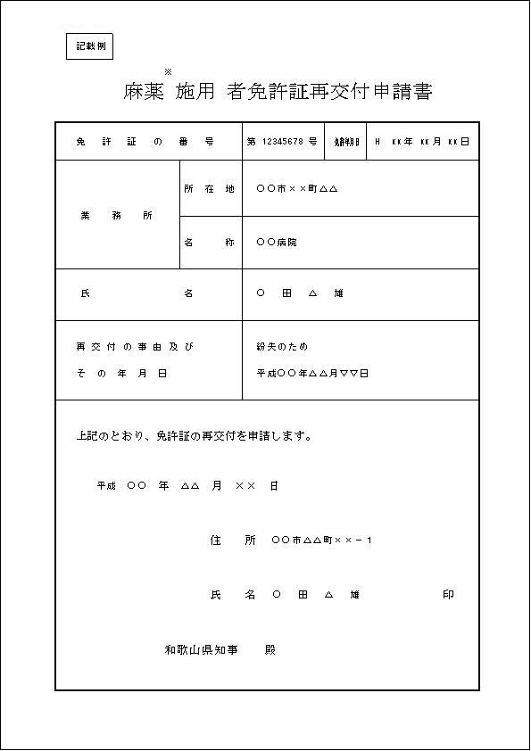

１．添付書類
①き損した麻薬取扱者免許証｛免許証をき損した場合のみ｝
②紛失理由書｛免許証を紛失した場合のみ｝
③遅延理由書｛届出期限（変更が生じた日から１５日以内）を経過している場合のみ｝
２ 記載上の注意事項等
（１）提出部数
和歌山市内は薬務課へ１部、他は保健所（支所）へ２部（１部はコピー可）
ただし、麻薬小売業者及び麻薬卸売業者については保健所（支所）へ1部
（２）免許証の番号・免許年月日欄には、麻薬取扱者免許証の番号・有効期限の開始年月日を記載すること。
（３）※印の空欄には次のうち、何れか該当するものを記入すること。
卸売業・小売業・施用・管理・研究
（４）再交付の事由及びその年月日の欄には、具体的な理由及び事由の生じた日を記載すること。
（５）申請者が法人の場合は、住所欄には主たる事務所の所在地を、氏名欄には名称及び代表者の氏名を記載
すること。
３ 留意事項
（１）届出の期限：事由が発生した日から１５日以内。

